Описание: герб

**ДУМА НЕВЬЯНСКОГО ГОРОДСКОГО ОКРУГА**

**РЕШЕНИЕ**

22.12.2021 № 124

г. Невьянск

**О внесении изменений в Генеральный план Невьянского городского округа**

Рассмотрев представленные администрацией Невьянского городского округа предложения о внесении изменений в Генеральный план и Правила землепользования и застройки Невьянского городского округа, в соответствии со статьями 8, 24 Градостроительного кодекса Российской Федерации, статьей 16 Федерального закона от 06 октября 2003 года № 131-ФЗ «Об общих принципах организации местного самоуправления в Российской Федерации», статьей 23 Устава Невьянского городского округа, учитывая протокол публичных слушаний от 01.11.2021 и заключение о результатах публичных слушаний от 01.11.2021, Дума Невьянского городского округа

**РЕШИЛА:**

1. Внести следующие изменения в Генеральный план Невьянского городского округа, утвержденный решением Думы Невьянского городского округа от 23.06.2020 № 58 «Об утверждении Генерального плана Невьянского городского округа»:

1) в карте «Функциональных зон Невьянского городского округа» заменить «зону лесов» на зону «производственная зона» в отношении земельного участка с кадастровым номером 66:15:2901001:262 (приложение 1);

2) в карте «Предложения по комплексному развитию территории Невьянского городского округа» заменить «зону лесов» на зону «производственная зона» в отношении земельного участка с кадастровым номером 66:15:2901001:262 (приложение 2).

2. Графические материалы Генерального плана Невьянского городского округа (прилагаются) разместить на официальном сайте Невьянского городского округа в информационно-телекоммуникационной сети «Интернет» www.nevyansk66.ru.

3. Настоящее решение вступает в силу после официального опубликования.

4. Опубликовать настоящее решение в газете «Муниципальный вестник Невьянского городского округа» и разместить на официальном сайте Невьянского городского округа в информационно-телекоммуникационной сети «Интернет» www.nevyansk66.ru.

|  |  |  |
| --- | --- | --- |
| Глава Невьянского  городского округа | Председатель Думы  Невьянского городского округа | |
| _______________ А.А. Берчук | ________________Л.Я. Замятина | |
|  | |  |

Приложение № 1 к решению Думы

от 22.12.2021 № 124

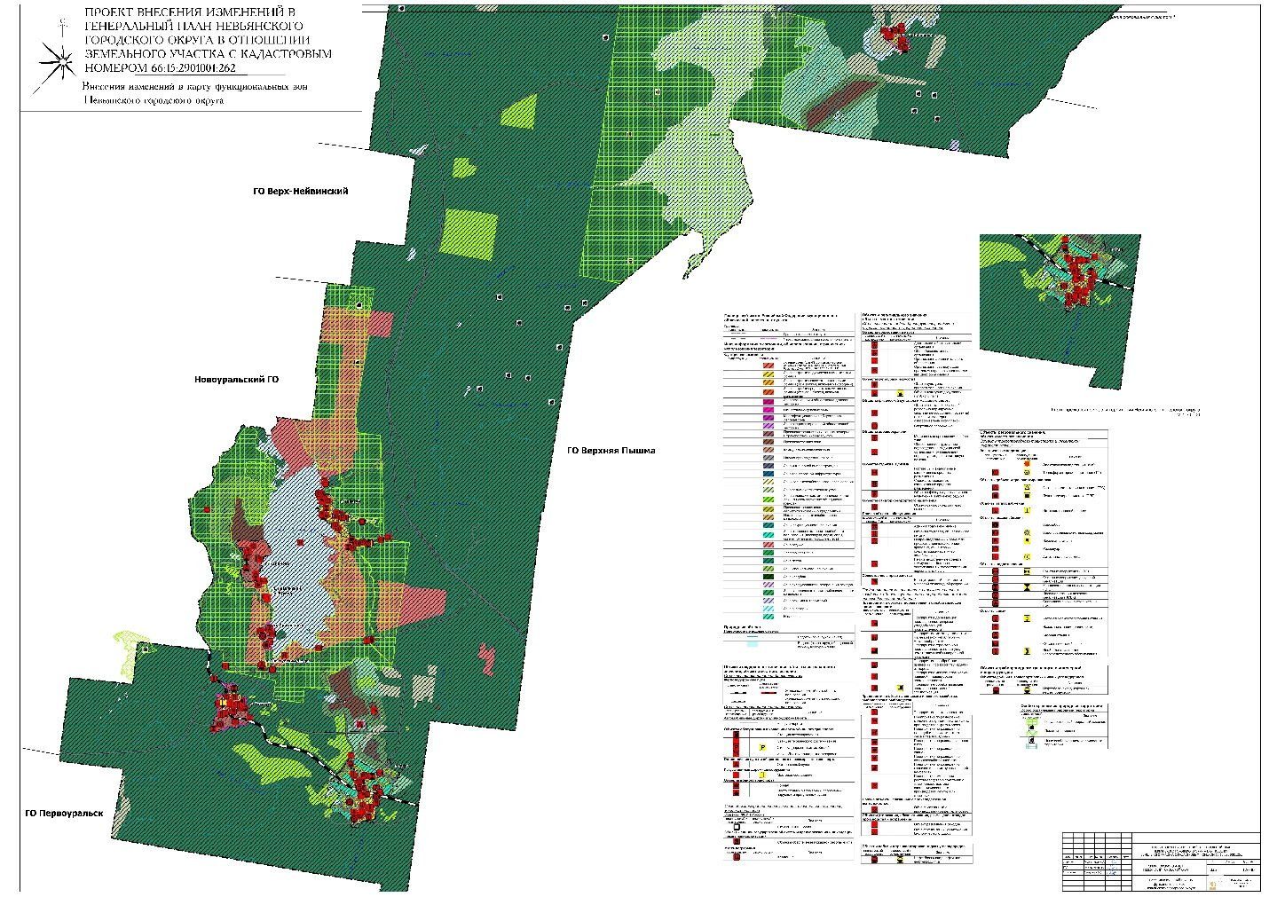

Приложение № 2 к решению Думы

от 22.12.2021 № 124

